Physique
Mécanique

La force centripète
But de l'expérience : En utilisant les caractéristiques du mouvement circulaire uniforme, déterminer la valeur de la masse en mouvement.
Objectifs :
1. L'élève devra connaître la notion de mesure directe.
2. L'élève devra être capable de justifier l'incertitude associée à chacune des mesures directes.
3. L'élève devra être capable d'analyser correctement l'information donnée par un graphique.
Montage :
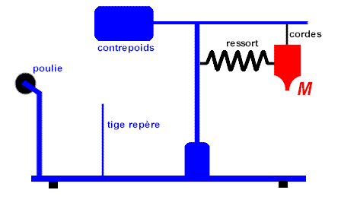
Théorie
- Exprimez la force exercée par le ressort sur la masse en mouvement en fonction d'une mesure directe que vous pouvez prendre.

F_{r} =

- Exprimez la grandeur de la vitesse de la masse en fonction des mesures directes que vous pouvez prendre.
v =

- Déterminez l'expression de la masse en mouvement en fonction des mesures directes que vous pouvez prendre.

M =

Manipulations
- Lorsque la masse est en mouvement, assurez-vous que le ressort est dans une position horizontale et que les cordes retenant la masse sont dans un plan vertical.
- Augmentez ou diminuez la grandeur de la force centripète en faisant varier la longueur de la chaînette reliant le ressort à l'arbre de rotation du montage.
- Évitez de choisir une force centripète trop faible. Le ressort doit être étiré d'au moins 1 cm lorsque la masse est en mouvement.
- En plaçant la tige repère à un endroit approprié, mesurez le rayon de la trajectoire circulaire qu'aura à emprunter la masse en mouvement. Il est préférable de choisir un grand rayon.

R = ±

- Déterminez la masse à suspendre au montage dont le poids correspond à la force qu'exercera le ressort sur la masse lorsqu'elle sera en mouvement. Cette masse, ainsi que son incertitude, doit être inscrite dans le tableau des résultats.
- Chronométrez le temps nécessaire pour que la masse en mouvement M effectue N tours. Entretenez le mouvement de la masse avec vos doigts afin de permettre à celle-ci d'effectuer les N tours le plus près possible de la tige repère. Faites trois essais afin d'obtenir un temps moyen auquel vous pourrez associer une incertitude. Inscrivez ce temps moyen dans le tableau des résultats.
- Répétez les manipulations précédentes pour quatre autres valeurs de force centripète (masse à suspendre) en faisant varier la longueur de la chaînette (le rayon de la trajectoire reste constant).

Tableau des résultats

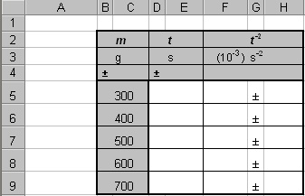
m : masse suspendue
M : masse en mouvement
N : nombre de tours (suggestion : 10)
t : temps nécessaire pour faire N tours

Analyse
- En vous basant sur l'expression de la masse en mouvement en fonction des mesures directes, quelle serait l'expression de la pente du graphique de t ⁻² en fonction de m ?
- Faites le graphique nécessaire pour trouver la valeur de la masse en mouvement (M).
- Comparez votre résultat à la valeur obtenue sur la balance à plateaux.

